Я надел большую шляпу, чтоб похожим стать на папу

(загадки про папу для детей)

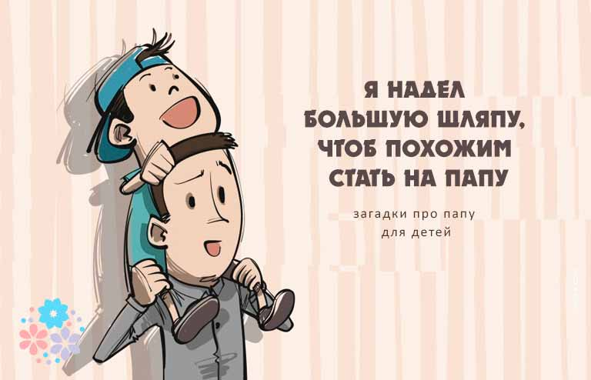

Лучше нет на свете, лошадки для меня!
Загадки про папу для детей 3-4-5 лет с ответами
***
Я надел большую шляпу,
Чтоб похожим стать на…
(Папу)
***
Ему взберусь на плечи,
И площадь вся видна.
И лучше нет на свете,
Лошадки для меня!
(Папа)
***
Он плавает брасом,
Он учит меня,
Но мамой не станет,
Хоть любит меня!
(Папа)

***
Кто же трудную работу
Может делать по субботам? —
С топором, пилой, лопатой
Строит, трудится наш…
(Папа)
Папочка-папуля! Как тебя люблю я!
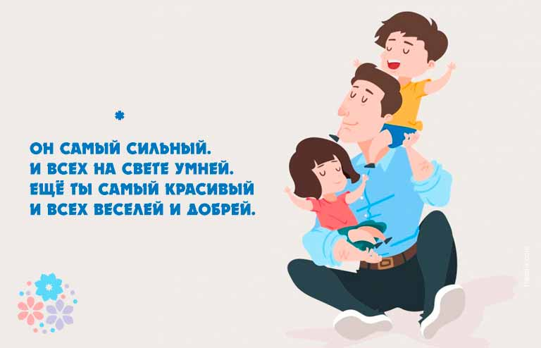

Ты сильный и смелый, и самый большой
Загадки про папу для детей 6-7 лет с ответами
***
Кто не в шутку, а всерьёз
Нас забить научит гвоздь?
Кто научит смелым быть?
С велика упав, не ныть,
И коленку расцарапав,
Не реветь?
(Папа)

***
Он самый сильный.
И всех на свете умней.
Ещё ты самый красивый
И всех веселей и добрей.
Конечно же, все мечтают
Похожим быть на тебя,
Но мы то с тобой точно знаем:
Твоё отражение — Я!
(Папа)
***
Шкаф тяжелый кто подвинет?
Кто розетки нам починит,
Кто все полочки прибьет,
В ванной утром кто поет?
Кто в машине за рулем?
На футбол мы с кем пойдем?
(Папа)
***
Ты сильный и смелый,
И самый большой,
Ругаешь — по делу,
И хвалишь — с душой!
Ты друг самый лучший,
Всегда защитишь,
Где надо — научишь,
За шалость простишь.
Я рядом шагаю,
За руку держусь!
Тебе подражаю,
Тобою горжусь.
(Папа)
***
На работу он идет,
Меня в садик заведет,
А придет с работы,
Расскажет про охоту
Мы с ним сядем на диван,
Книжку почитаем.
Сварим маме вкусный суп,
Все поубираем.
То в кино меня ведет,
То на горку в парке,
Только в баню не берет,
Говорит – там жарко.
(Папа)
***
Все пеленки перегладит,
С ужином вопрос уладит.
Перемоет всю посуду,
Пожалеет бабу Люду.
Он не стонет и не ноет,
Надо? Так полы помоет!
Все ковры пропылесосит,
И награды не попросит.
Знает, как держать паяльник,
Чем прочистить умывальник,
Что залить в сухой фломастер,
В общем – на все руки мастер!
(Папа)
***
Может он в футбол играть,
Может книжку мне читать,
Может суп мне разогреть,
Может мультик посмотреть,
Может поиграть он в шашки,
Может даже вымыть чашки,
Может рисовать машинки,
Может собирать картинки,
Может прокатить меня
Вместо быстрого коня.
Может рыбу он ловить,
Кран на кухне починить.
Для меня всегда герой –
Самый лучший…
(Папа мой)

Настоящий мужчина — тот, которого называют «папа».

Кто сильнее всех на свете? С кого глаз не сводят дети?
Сложные загадки для папы с ответами
***
Никто не знает лучше и не скажет,
Как управляться с разными авто.
Ты автомобилист с солидным стажем,
К тому же и дорог большой знаток!
(Папа)
***
Кто сильнее всех на свете?
С кого глаз не сводят дети?
Он электрик и монтёр,
Слесарь, столяр и шофёр.
Специальностей за сто.
Он на свете может всё!

***
Люблю его я всякого,
Люблю я одинаково,
Когда поёт, когда грустит,
Когда он что-то мастерит,
Когда читает и молчит
И даже, если накричит,
Я не заплачу, я стерплю,
Я всё равно его люблю!
(Папу)

Вещи, которые нужны каждому папе
***
Как оса, она жужжит,
Бороду остричь спешит.
Утром со щетиной битва –
Потому серьезна …
(Бритва)
***
Вот предмет из черной кожи,
Своим видом с сумкой схожий.
На работу каждый день
Папочка берет …
(Портфель)
***
Четырехколесный зверь
В гараже у нас теперь.
От колес клубится пыль —
Едет наш …
(Автомобиль)
***
Что за шелковая лента
Под воротничком надета?
Говорит всем папа «здравствуй»,
Чуть поправив модный …
(Галстук)

***
Папин номер наберем,
Трубку к уху поднесем.
С папой свяжет быстро он –
Наш мобильный …
(Телефон)
***
У него большая пряжка,
Ну, а сам он худ, бедняжка.
Носит папа целый день
Жесткий кожаный …
(Ремень)
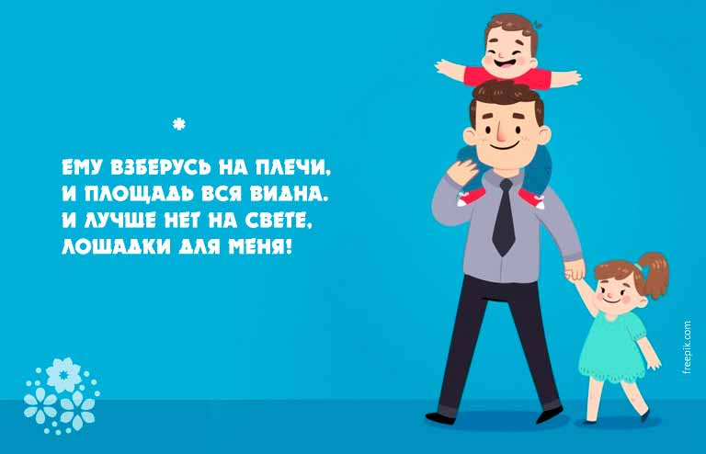

Загадки про папины профессии
***
В белоснежном он халате
Лечит всех больных в палате.
Если вдруг беда случится,
То на «скорой» он примчится.
Папа знает медицину,
Все лекарства и вакцины.
(Врач, доктор)
***
Уголь рубить не устал в недрах гор
Чёрный от сажи папа — …
(Шахтер)

***
Мы поднимемся по трапу
И в салоне встретим папу.
Он готов войти в кабину,
В небеса поднять махину.
Ведь уже десятый год
Папа водит самолет.
(Летчик, пилот)
***
Вьется стружка над станком,
Папа с техникой знаком.
Он из дерева и стали
Ловко выточит детали,
Даже сделает игрушки
Для меня и для Ванюшки.
(Токарь)
***
Состав готов, звучит гудок,
Поехал поезд на восток.
Мелькают шпалы и столбы,
Березки, ели и дубы.
И папа мой ведет состав,
Совсем за сутки не устав.
(Машинист)
***
Могут днем и даже ночью
Папу вызвать очень срочно.
Если что-то загорится,
Папа мой тотчас примчится!
Он недавно из огня
Вывел первоклашек.
Вот так папа у меня!
До чего бесстрашен!
(Пожарный)
***
Папа знает всё на свете —
Как на небе солнце светит,
Про молекулу и атом
Может рассказать ребятам.
Знает всё про ультразвук.
Папа — кандидат наук!
(Ученый-физик)
***
Он природу охраняет,
Браконьеров прогоняет,
А зимою у кормушек
В гости ждёт лесных зверюшек.
(Лесник)
***
Папа у меня — герой!
Ходит в форме, с кобурой!
Посреди ночного мрака
Где-то кража или драка?
Сразу по «02» звоните,
Папу моего зовите!
(Полицейский)
***
Осень, лето ли, зима,
Зной иль снег идет —
Может возводить дома
Папа круглый год!
(Строитель)
***
Не замерзнет папа мой,
Папе жарко и зимой.
Проберется к полюсам
На широких лыжах,
Чтоб к научным чудесам
Оказаться ближе.
(Полярник)
***
Папа мой в судах бывает,
На зубок законы знает.
Не учитель, не артист,
А квалифицированный…
(Юрист)

***
Бывало, тучи шли угрюмо,
И мачту сильный шторм срывал,
Вода хлестала в щели трюма,
Но папа не бросал штурвал.
А в бурю папа всех спасает,
Спускает за борт шлюпки,
Но сам в беде не покидает
Он корабельной рубки.
(Капитан)
***
В прошлый раз был педагогом,
Послезавтра — машинист.
Должен знать он очень много,
Ведь мой папа настоящий…
(Артист)
***
Если где-то наводненье,
Извержение вулкана,
Взрыв, обвал, землетрясенье, —
Будет папа неустанно
Пострадавших выручать
И в беде им помогать.
(Спасатель)
То, что требует дочка — должно быть исполнено. Точка.
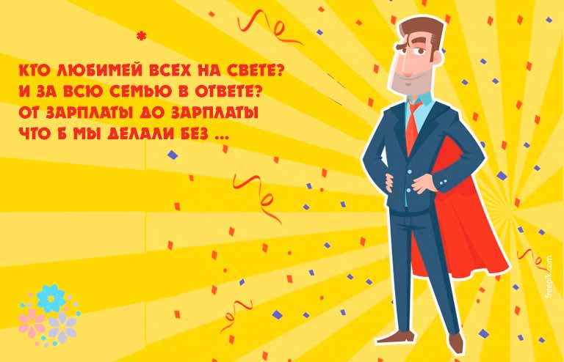

От зарплаты до зарплаты что б мы делали без папы
Смешные загадки про папу с ответами
***
Кто любимей всех на свете?
И за всю семью в ответе?
От зарплаты до зарплаты
Что б мы делали без …
(Папы)
***
Он знает все марки машин,
Легко клеит модель самолёта,
Но только погладить рубашку ему –
Так сложно порой от чего-то.
(Папа)
***
Говорит нам папа басом:
«Я люблю конфеты с…
(Не с мясом, а с орехом или джемом)
***
Они разными бывают:
Тот молчит, а тот кричит,
Тот, бывает, напевает,
Тот у телека торчит,
Тот, бывает, обнимает
Теплотою сильных рук,
Тот, бывает, забывает,
Что он сыну лучший друг.
Они разными бывают…
И, когда проходят дни,
Сыновья их вырастают
Точка в точку, как они.
(Как папы)

